第六十二章

1. 终端：

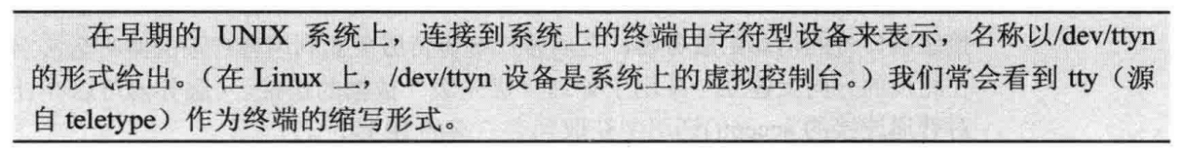

一台PC通常只有一套键盘和显示器，也就是只有一套终端设备，但是可以通过Ctrl-Alt-F1~Ctrl-Alt-F6切换到6个字符终端，相当于有6套虚拟的终端设备，它们共用同一套物理终端设备，对应的设备文件分别是/dev/tty1~/dev/tty6，所以称为虚拟终端（Virtual Terminal）。设备文件/dev/tty0表示当前虚拟终端，比如切换到Ctrl-Alt-F1的字符终端时/dev/tty0就表示/dev/tty1，切换到Ctrl-Alt-F2的字符终端时/dev/tty0就表示/dev/tty2，就像/dev/tty一样也是一个通用的接口，但它不能表示图形终端窗口所对应的终端。

1. 整体概览：

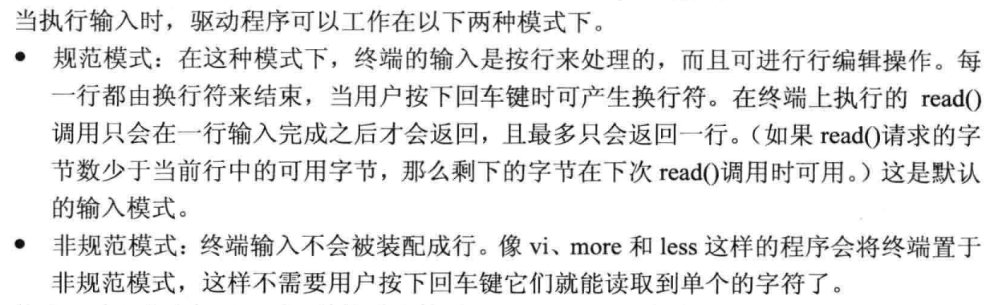

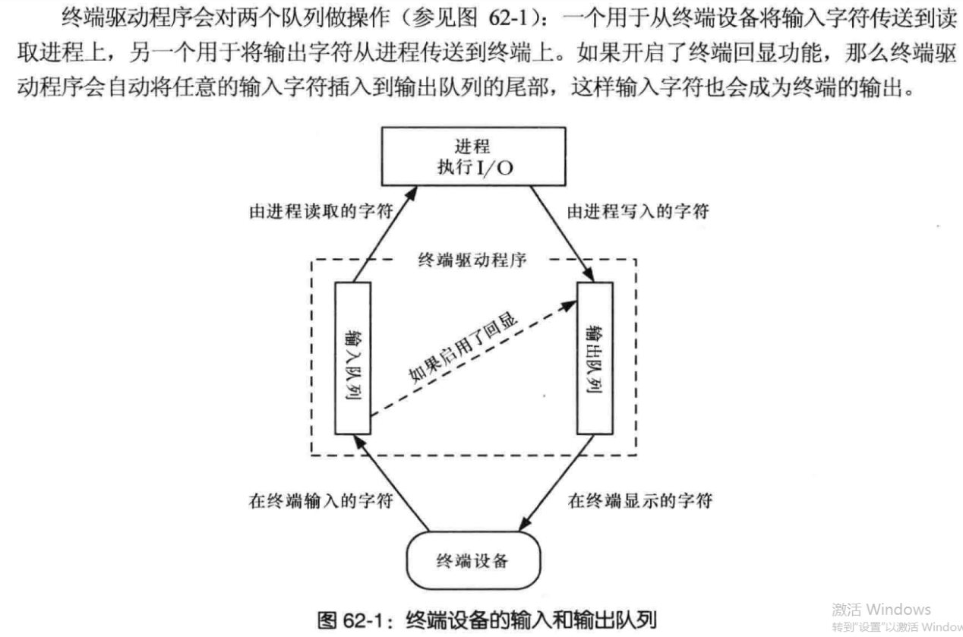

1. 获取和修改终端属性：

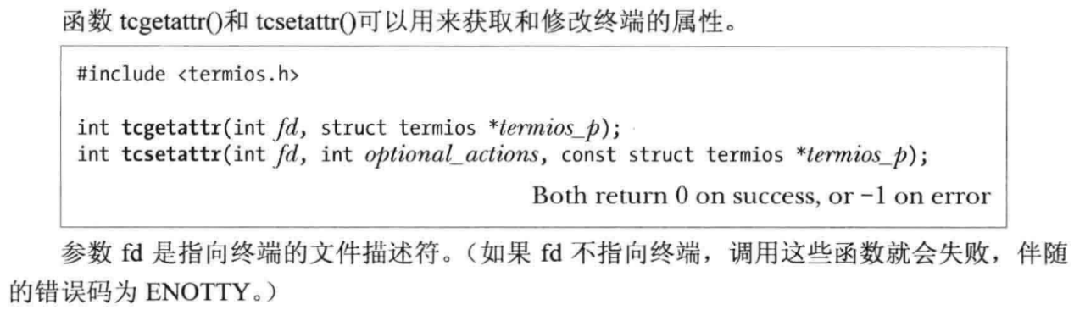

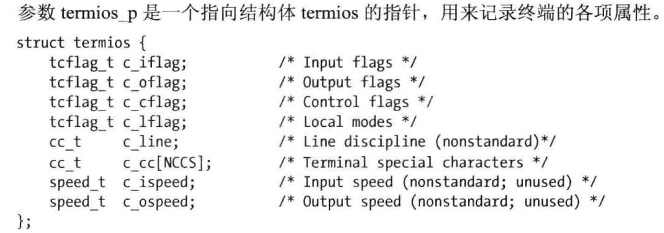

具体查看手册和书本。

不懂的地方：

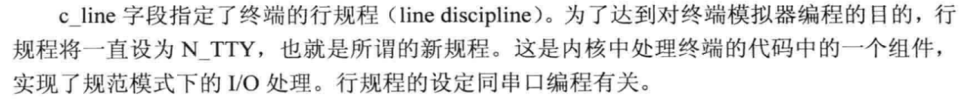

注意：

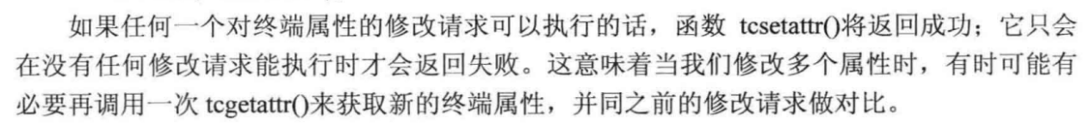

1. stty命令：



具体查看书本。

1. 终端的特殊字符：

列出了Linux上终端的特殊字符及其表示含义。具体查看书本。

1. 终端标志：

介绍了一些终端标志，一般由termios结构体中的4个标志字段所控制。具体查看书本和手册。

1. 终端的IO模式：

规范模式：

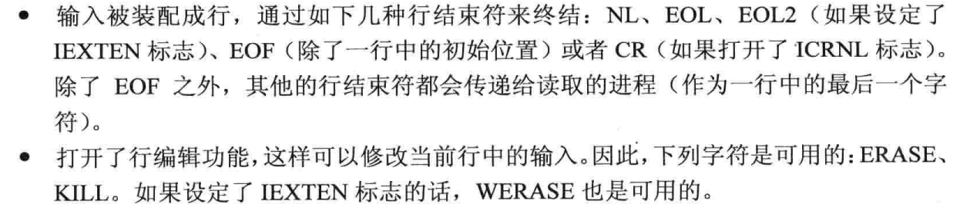



非规范模式：

非规范模式输入不会装配成行。在非规范模式下，read函数何时返回，取决于两个元素：termios结构体中的c_cc数组中的TIME和MIN元素。具体查看书本。

规范模式和非规范模式的另一个描述：

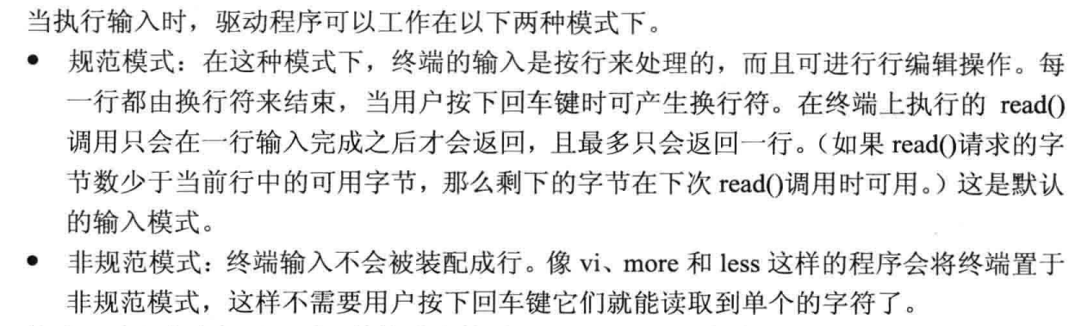

加工模式，cbreak模式和原始模式：

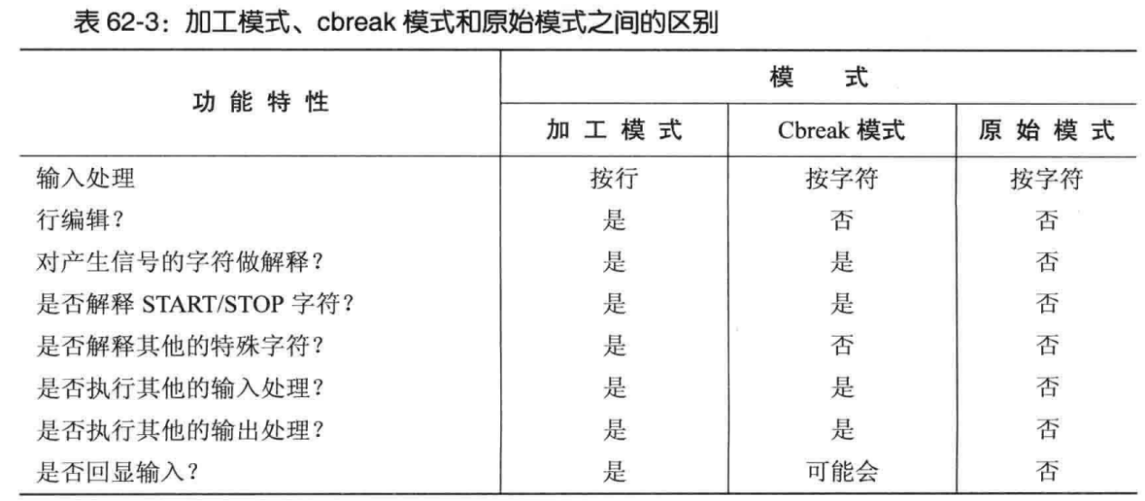

加工模式是带有处理默认字符功能的规范模式，原始模式属于非规范模式。Cbreak模式处于加工模式和原始模式中间。

此例子中要注意一件事情，就是对于CTRL-Z产生的SIGTSTP信号的处理handler的写法。

1. 终端线速（比特率）：

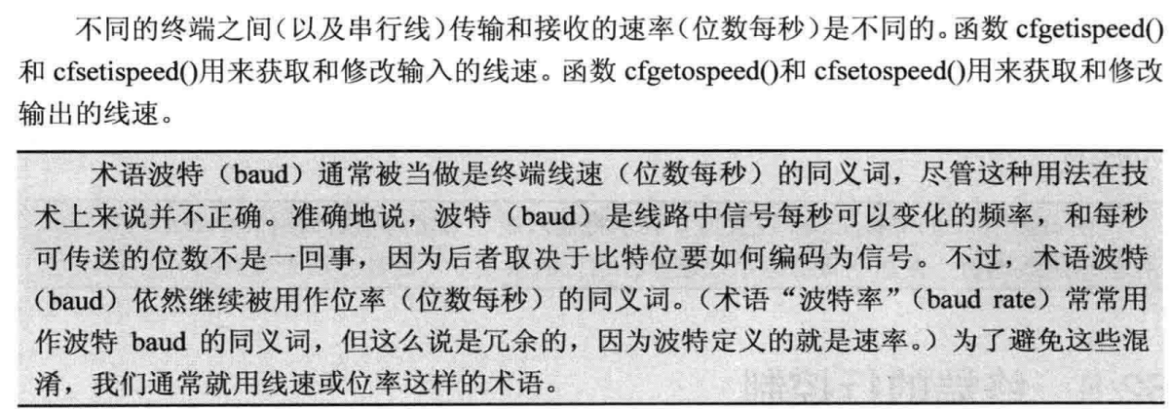

具体做法：

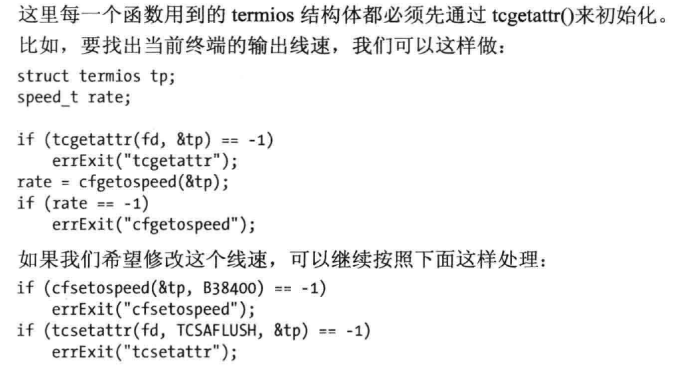

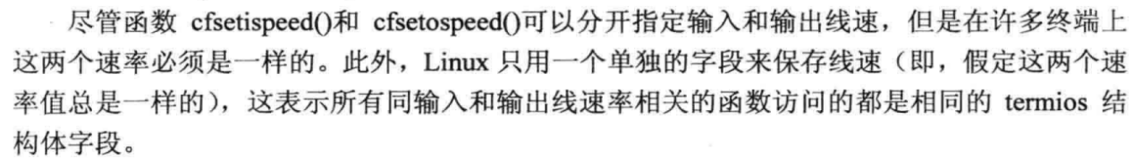

1. 终端的行控制：

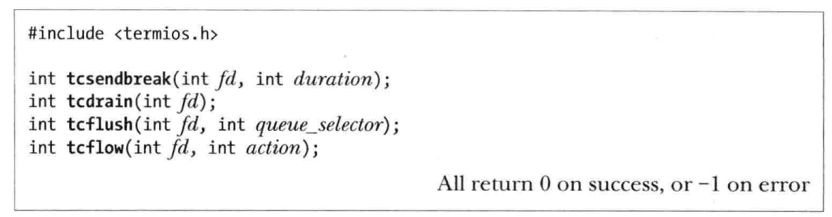



作用分别是：发送连续的0比特流产生break状态。刷新输入输出队列。控制数据流动方向。具体查看书本和手册。

1. 终端窗口的大小：

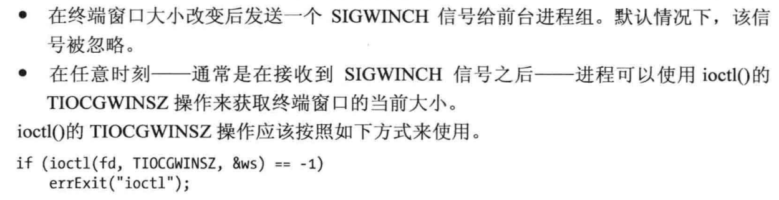

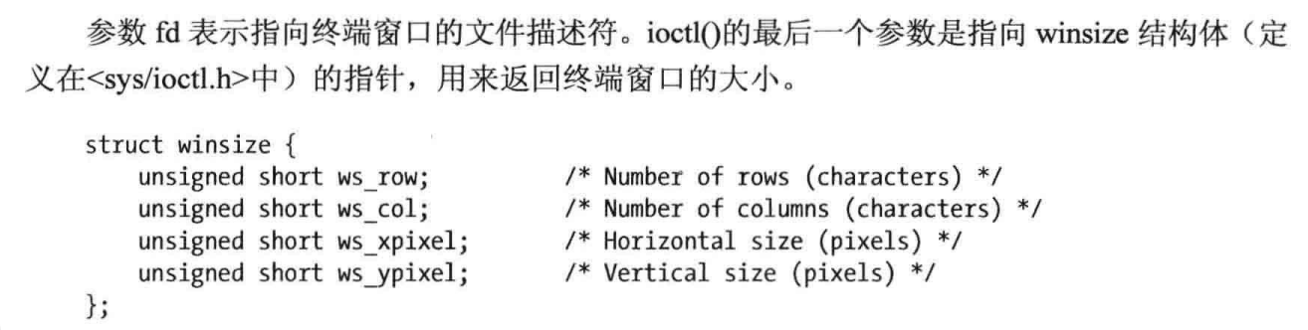

当然，也可以修改终端窗口的大小，但是一般不会改变窗口大小，只会改变终端驱动程序的数据结构。

1. 终端标志：

